期末提分《运动和力》专题训练
出门测试（15分钟完成，满分20分）

班级： 姓名： 学号： 成绩：

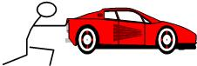
1、如图所示，一辆车坏在水平公路上，小强沿水平方向用力推车，没有推动。对此现象下面说法错误的是 （ ）
A．汽车同时受到四个力的作用
B．小强对汽车的推力使汽车发生了形变
C．汽车受到摩擦力的方向与汽车相对运动趋势的方向相反
D．小强对汽车的推力小于地面对汽车的摩擦力

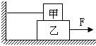
2、汶川地震中，一男子右脚踝关节处被预制板死死卡住无法移开，生命危在旦夕，最后采用注射麻药并在被压处涂抹食用油，强行拔出。涂抹食用油是为了 摩擦（选填“增大”或“减小”），如图光滑的水平面上叠放着甲、乙两物体，用5N 的水平拉力F拉动重8N的物体乙，恰能使乙做匀速直线运动，则甲物体所受的摩擦力为 N，方向 。

3、如图所示，在一辆表面光滑且足够长的小车上，有质量为m₁和m₂的两个小球，两个小球随车一起以相同的速度向右做匀速直线运动，忽略空气阻力，当小车突然停止时，小球由于 ，要继续向右运动，两小球 （选填“会”或“不会”）相撞。
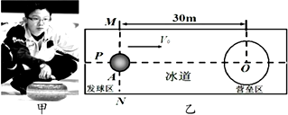
4、冰壶运动时冬奥会的比赛项目，如图甲所示，冰道的左端有一个发球区，运动员在发球区边沿的投掷球MN将冰壶以一定的初速度推出，使冰壶沿着冰道的中心线PO滑行，冰道的 右边有一个圆形的营垒，如图乙所示，以场地上冰壶最终静止时距离营垒圆心O的远近决定胜负，投掷线MN与营垒圆心O的距离是30m。
（1）比赛时运动员可以用毛刷擦冰壶运行前方的冰面，使表面的冰熔化成薄薄的一层水，请你解释一下这样做的原因。
（2）某次从投掷线以3m/s速度推出的冰壶，经15s刚好运动到营垒圆心O处，则这段时间冰壶运动的平均速度是多少？
（3）冰壶由花岗岩凿磨而成，花岗岩的密度为2.5×103kg/m3，该冰壶的体积为8dm3，则该冰壶的质量是多少？该冰壶所受重力的大小是多少？（g=10N/kg）

